AVISO DE PROCEDIMENTO DE ATUALIZAÇÃO DE SISTEMA INSTALAÇÃO 2G | Nº: 002/2020
 | Data: 04/11/2020
 | Versão: PJe 2.1.5.0

1. Descrição
Atualização do Sistema PJe: Versão 2.1.1.1 para a Versão 2.1.5.0

2. Finalidade
Apresentar as principais alterações de sistema decorrentes de melhorias e correções realizadas no PJe, com a implantação da versão 2.1.5.0, bem como orientações pertinentes.

3. Data da instalação da versão 2.1.5.0
A instalação a nova versão 2.1.5.0 em 1G, Turma Recursal e Tribunal de Justiça foi realizada em 28 de Outubro de 2020, mas sua liberação para os usuários realizou-se em 04 de Novembro de 2020.

4. Detalhamento/Orientação
Item | Descrição
01 | MELHORIA  Documentação – árvore de movimentos  A versão 2.1.5.0 disponibiliza para visualização da árvore de movimentos da Tabela Processual Unificada (TPU) do CNJ, bem como os respectivos complementos.  O movimento selecionado aparece com toda a sua árvore e com o seu código associado. É disponibilizado, após a seleção, ícone com as informações sobre o movimento constantes do Sistema de Gestão das Tabelas Processuais Unificadas.  Os complementos dos movimentos selecionados aparecem ordenados alfabeticamente na tela que abre a partir do lançador de movimentos.  Essa funcionalidade é usada nas tarefas do fluxo e na aba "Juntar documentos" na tela dos autos digitais.  (*) Registre-se que, na nova versão, os complementos e elementos de domínio disponíveis até então foram sobrepostos pelos que integram a versão 2.1.5.0 do CNJ (no caso, a TPU de Dezembro/2019, assim como qualquer item criado pelo TJES ou atualizado pelo próprio CNJ após essa data), o que impôs à equipe PJe “copiar” a TPU em produção para replicá-la tão logo terminou a migração da versão. Ato contínuo, será feita uma análise geral da última TPU do CNJ e sua repercussão no PJe, para atualização.
02 | MELHORIA  Segredo ou sigilo – Definição dos visualizadores em lote  A aba “Segredo ou Sigilo”, destinada ao gerenciamento de documentos sigilosos, acessada a partir do menu disponível na página dos autos digitais, permite a definição dos visualizadores de determinado documento sigiloso, individualmente, ou a partir da seleção de múltiplos documentos sigilosos (em lote).  Ao selecionar mais de um documento sigiloso, é habilitado o ícone “definir visualizadores em lote”, que, por sua vez, abre janela idêntica àquela para definição dos visualizadores de forma individual.  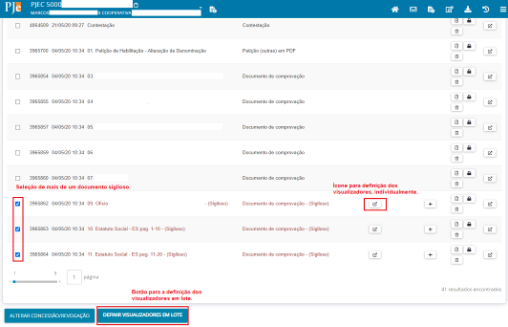  (*) Conceitos e comportamento do sistema em relação ao Sigilo:  SEGREDO DOCUMENTO: advogado polo ativo ou polo passivo, já habilitado no processo sigiloso, não vê automaticamente documento sigiloso. É necessário incluí-lo como visualizador. Todo advogado ou parte habilitada/incluída em processo que tenha documento marcado como sigiloso, deve ser incluído como visualizador para ter acesso ao documento.  SEGREDO DE PROCESSO: não permite consulta ao advogado que não está habilitado nos autos, mas permite o peticionamento. Feita a retificação de autuação com habilitação do advogado, o sistema lhe concede visualização imediata dos autos, exceto para advogado de Outros Interessados, que tem que ser incluído como visualizador.  TORNAR PROCESSO SIGILOSO: todas as partes e advogados habilitados no processo mantêm visibilidade do processo tornado sigiloso.
03 | MELHORIA  Classificação dos Tipos de Documento em Lote  A versão 2.1.5.0 disponibiliza, nas tarefas que possuem editor de texto, a classificação dos tipos de documento anexados em lote. Para utilizar a funcionalidade, após a inserção dos anexos, o usuário deverá selecionar o checkbox disponível na tela, podendo optar por marcar todos os documentos ou apenas alguns, escolher o tipo de documento no campo “selecione o tipo em lote”, e, após, confirmar a opção clicando no botão “selecionar tipo em lote”. Registre-se que a caixa de seleção dos tipos de documento para classificação em lote só é habilitada se houver alguma marcação no checkbox.  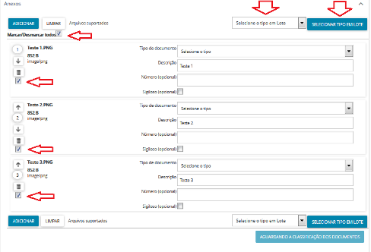
04 | MELHORIA  Aproveitar advogados de outros processos  A atualização da aba “partes” das telas de “Cadastro de Novo Processo” e “Retificação de Autuação” permite que o usuário inclua nos autos advogados cadastrados em outros processos. Para realizar a operação, é necessário clicar no ícone “Aproveitar advogados de outros processos”, localizado ao lado do nome da parte -> realizar busca pelo nome da parte ou número de processo → selecionar o advogado que deseja inserir, dentre as opções retornadas na busca → clicar no botão “vincular”.  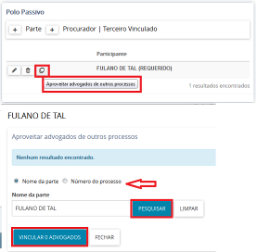  Alertas:  - Após buscar pelo número do processo, selecionar o resultado retornado e clicar em “vincular advogado”, o sistema realiza a vinculação e exibe a mensagem de confirmação da vinculação, mas exibe também, simultaneamente, a mensagem: “Insira um número de processo para a pesquisa”. Esse comportamento não impede o uso da funcionalidade.  - Não aparece o ícone para a funcionalidade “aproveitar advogado” no cadastro de Novo Processo Incidental, para Polo Passivo e Outros Participantes.
05 | MELHORIA  Sinalização de documentos não lidos nos Autos Digitais  A versão 2.1.5.0 implementou indicação, na tela dos autos digitais, de que há documento(s) não lido(s) no processo. Tal sinalização pode ser identificada pelo usuário através do ícone “Documento não lido juntado aos autos”, bem como pela cor azul do documento pendente de análise, na linha do tempo. O usuário poderá, ainda, registrar a leitura dos documentos por meio do botão “Marcar todos como lidos”. Diante disso, temos os seguintes comportamentos do sistema:  - Ao clicar no botão “Marcar todos como lidos” nos autos digitais, o processo será retirado do agrupador “Documentos não lidos”, mas a tarefa Petições não lidas não é encerrada automaticamente, sendo necessário que o usuário ingresse na tarefa para sua finalização.  - Ao marcar o documento como lido na tarefa Petições não lidas, as sinalizações de documentos não lidos são atualizadas nos autos digitais, e o processo é retirado do agrupador “Documentos não lidos”.  - Ao fazer a marcação no agrupador “Documentos não lidos”, a sinalização dos autos digitais é retirada, mas a tarefa Petições não lidas não é encerrada automaticamente, sendo necessário que o usuário ingresse na tarefa para sua finalização.  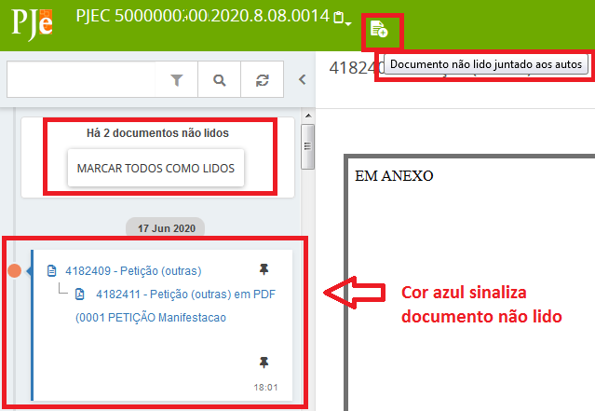  Alerta:  → Novas especificações da Tarefas de Petições Não lidas:  1.{S}{A} Petições não lidas – certificar  2. {S}{A} Petições não lidas – assinar certidão  3 {G}{A} Petições não lidas – certificadas  4. {G}{A} Petições não lidas – analisar  (*) O erro nas tarefas 1 e 2: parece ser de atualização do frame (tela). O erro pode ser contornado, bastando que o usuário oculte e mostre o botão de “Assinar documento” para concluir a ação, conforme destacado na imagem abaixo.  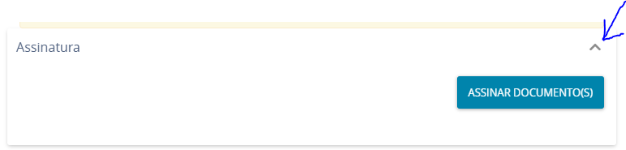  Nota: trata-se de situação que requer intervenção em código, razão pela qual será aberto um chamado junto ao CNJ.
06 | MELHORIA  Filtro de pesquisa de processos por etiquetas  Com a atualização de versão, o filtro de processos por etiqueta retornará as pesquisas sem fazer distinção entre caracteres maiúsculos ou minúsculos, com ou sem acentos e cedilha. A pesquisa deve ser realizada pelo nome completo da etiqueta e, independentemente da digitação dos caracteres especiais ou não, seleciona todos os processos marcados com ela. A funcionalidade está disponível no rol de Tarefas e em “Minhas Tarefas”, exibidos na área de atividades do Painel do Usuário, bem como na ferramenta de pesquisa da área de exibição (central) dentro das tarefas.
07 | ALERTA AO USUÁRIO  Novo Item na aba “Segredo ou Sigilo” dos autos digitais  Foi adicionado no botão “opções” do menu “Segredo e Sigilo” dos autos digitais o item “Alterar nível de acesso → segredo de justiça”.  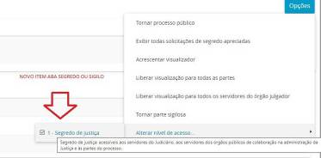  Ocorre que, em que se pese a novel funcionalidade permitir o gerenciamento dos níveis de acesso ao processo, RECOMENDAMOS, por ora, não alterar o nível de acesso configurado, uma vez que todos os perfis que atuam no sistema têm permissão de visibilidade de segredo e sigilo associado ao “Nível 1”, razão pela qual, havendo modificação do nível de acesso, nenhum usuário interno ou externo, salvo o Magistrado ou o desembargador (detentor de Nível 5), terá mais visibilidade do processo.
08 | ALERTA AO USUÁRIO  Documentos do Processo listados na tarefa [S] Preparar Comunicação**  A lista de documentos filtrados para utilização como instrumento de comunicação na tarefa [S] Preparar Comunicação** foi alterada com a atualização de versão, passando a disponibilizar, para seleção na criação do expediente, somente os documentos juntados por usuários internos.
09 | MELHORIA  Nome social no cadastro de parte  A nova versão do PJe permite a inclusão do “nome social” da parte, que corresponde ao nome dado à pessoa cuja identificação civil não reflita adequadamente sua identidade de gênero, em seu respectivo cadastro no sistema. O nome social cadastrado é informado na identificação do processo, juntamente com o nome civil, nos seguintes termos: “[nome social] registrado(a) civilmente como [nome civil]”.  A opção de cadastro do nome social está disponível no momento de associar a parte ao processo, conforme imagem:  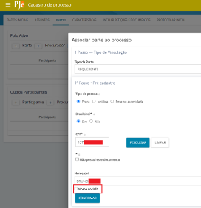  Ao habilitar a funcionalidade “Nome social?”, a página disponibiliza campo para sua digitação. Para descadastrar, basta desabilitar o checkbox “Nome social”:  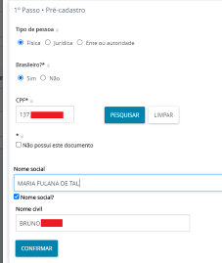  Caso o nome social esteja presente no cadastro da parte, os seguintes pontos do sistema serão afetados:  - Ao acessar o painel do usuário, quando selecionada uma tarefa, o cabeçalho de cada processo que é exibido na lateral esquerda do painel espelha a informação “[nome social] registrado(a) civilmente como [nome civil]”. Ao selecionar um processo, no detalhamento do processo presente no painel no canto superior direito, o mesmo comportamento é observado.  - Nos autos digitais a informação do nome social é trazida, assim como quando acionada a opção "Mais detalhes”.  - O cabeçalho do processo disponível no resultado da pesquisa processual interna exibe a informação “[nome social] registrado(a) civilmente como [nome civil]”.  Em relação aos campos de busca, a consulta pelo “nome social” no campo “nome da parte”, na pesquisa processual interna, recupera os dados do processo. Todavia, na ferramenta de Consulta Pública de processos, a tentativa de busca pelo “nome social” no campo “nome da parte” não recuperou os dados do processo, o que foi reportado ao CNJ, por meio da ISSUE PJEVII-1894, e aguarda correção.  É permitido ao usuário externo realizar alteração em seu cadastro a fim de registrar seu nome social. Para tanto, é necessário realizar login no sistema PJe com certificado digital, e acessar a aba “configurações” -> “pessoa” -> “alteração de dados cadastrais”. Referida alteração, entretanto, não foi exibida em “nome do usuário”, no canto direito superior da tela, tampouco nas assinaturas dos documentos, inconsistências que também aguardam correção pelo CNJ. Por outro lado, ao cadastrar um novo processo, o nome social é exibido, após a digitação do CPF da parte.  Registre-se, por fim, que o cadastro do nome social por uma unidade judiciária, bem como a retificação de autuação, implica na alteração do cadastro de outro processo já existente.
10 | ALERTA AO USUÁRIO  Inserção de Texto da Proclamação de Julgamento  Para evitar inconsistências na realização da Sessão de Julgamento, orientamos que, ao inserir o texto da proclamação de julgamento copiado de outro arquivo ou editor de texto, nas tarefas [JC] Relator – voto e ementa – minutar/assinar, o usuário utilize a opção “Colar (copiado do WORD)”, conforme imagem que segue abaixo. Caso o registro da Proclamação de Julgamento seja realizado através do Painel do Secretário da Sessão, por sua vez, deverá ser procedida a digitação direta do texto no campo correspondente (sem copiar e colar), evitando-se, assim, a inserção de caracteres não reconhecidos pelo sistema PJe.  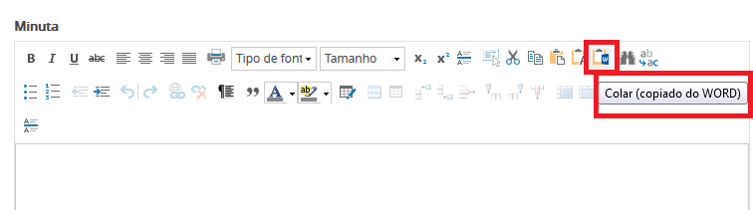
11 | ALERTA AO USUÁRIO  Pausar Sessão de Julgamento  A funcionalidade “Pausar” sessão de julgamento foi corrigida na versão 2.1.5.0. Para utilizá-la é necessário acessar, no Painel do Secretário da Sessão, a aba “Ações na sessão”. Caso a sessão não tenha sido iniciada, constará a opção “iniciar”, que, ao ser selecionada, habilitará as opções “pausar” e “encerrar”. Registre-se que, apesar de a mensagem exibida na tela do usuário ao clicar em “Pausar” estar equivocada (é informada a mensagem “sessão iniciada com sucesso” em vez de “sessão pausada com sucesso”), o comportamento do sistema está de acordo com a ação realizada.
12 | ALERTA AO USUÁRIO  Painel do Magistrado na Sessão de Julgamento  Informamos que o “Painel do Magistrado” na Sessão de Julgamento apresenta inconsistências com relação aos dados inseridos pelos usuários por meio da funcionalidade.  No que tange ao Relator, o painel não está permitindo o registro de seu voto.  Com relação aos Vogais, por sua vez, apesar de permitir o lançamento do voto após o início da sessão, referidos votos registrados ou alterados via painel não se comunicam com as tarefas no fluxo, não movimentando o processo para as próximas tarefas.  Diante disso, orientamos que os Magistrados lancem seus votos, preferencialmente, na tarefa correspondente via fluxo, por meio do qual são realizados todos os controles internos e sinalizações, não utilizando o “Painel do Magistrado” para esse fim.  Ademais, o gráfico “pizza” e o placar exibidos no painel, mostram, equivocadamente, a composição do Colegiado e não a composição de julgamento do processo. O placar apresenta, ainda, a quantidade de registros de impedimento em duplicidade.
13 | ALERTA AO USUÁRIO  Registro de Impedimento/Suspeição no Painel do Secretário  O registro de impedimento ou suspeição lançado no “Painel do Secretário” da Sessão de Julgamento, na versão 2.1.5.0, está atualizando o “Painel do Magistrado” na Sessão de Julgamento corretamente. Contudo, a informação consta registrada no placar do “Painel do Secretário da Sessão”, equivocadamente, como votos “Não proferidos”. Considerando que se trata de tela que depende de manutenção do CNJ, o problema será reportado para posterior correção.  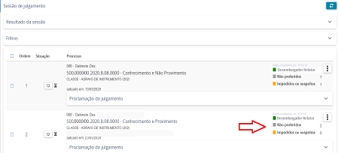
14 | MELHORIA  Visualizar consulta dos lembretes do processo  A versão 2.1.5.0 do PJe implementou nova funcionalidade para consulta dos lembretes dos documentos do processo. A ferramenta pode ser visualizada nos autos digitais, ao clicar na seta disponível no canto direito da tela, conforme imagem que segue abaixo, e, por meio desta, é possível visualizar todos os lembretes salvos, que ficam listados na barra lateral, na nova aba denominada “Lembretes”.  A visualização de lembretes é separada conforme a permissão de acesso, com agrupadores de “Documento lembrete da unidade”, se a permissão de visibilidade for de acordo com o papel do usuário do sistema, ou “Documento lembrete para mim” se a permissão de visibilidade estiver de acordo com a pessoa usuária do sistema.  Além disso, através do botão “Download documentos com lembretes da unidade” ou “Download documentos com lembretes para mim”, é possível realizar o download de todos os documentos com lembrete listados no agrupador correspondente.  A ferramenta permite, ainda, que seja removido cada lembrete de documento listado, clicando na opção “Desativar lembrete”.  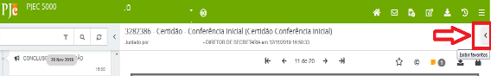  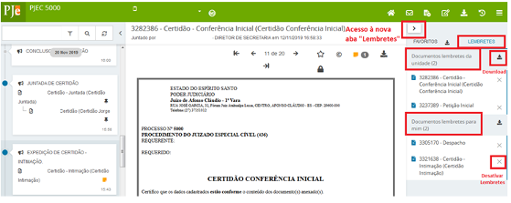
15 | ALERTA AO USUÁRIO  Remessa dos autos para as Câmaras Reunidas para análise de admissibilidade de RESP/RE  Com a criação do elemento de domínio “189 para admissibilidade recursal” pelo CNJ, TEMOS:  - CONCLUSÃO PARA O VICE-PRESIDENTE: o elemento de domínio “189 para admissibilidade recursal” passou a ser usado para o registro da Conclusão para o Vice-Presidente (51 Conclusos #{tipo_de_conclusão = para admissibilidade recursal}).  - REMESSA PARA AS CAMARAS CÍVEIS REUNIDAS: o elemento de domínio #{motivo_da_remessa} usado para registro da remessa (123 Remetidos os Autos #{motivo_da_remessa} para #{destino}) para as Câmaras Cíveis Reunidas foi substituído conforme segue:  - Onde constava {motivo_da_remessa} = 2076 para juízo de admissibilidade (criado pelo TJES – Ato Normativo nº 90/19).  - Passou a constar {motivo_da_remessa}: 189 para admissibilidade recursal (criado pelo CNJ).  Nota: ocorre que o elemento de domínio “189 para admissibilidade recursal” foi criado pelo CNJ para o complemento tipo_de_conclusão, e em razão disso, foi encaminhada a solicitação ao Comitê das Tabelas Processuais Unificadas para avaliação da adotação desse elemento de domínio também para identificar o motivo da remessa para as Reunidas, estando sujeita a alterações de acordo com a deliberação desse Comitê.

